Ryttermærke 1 +2
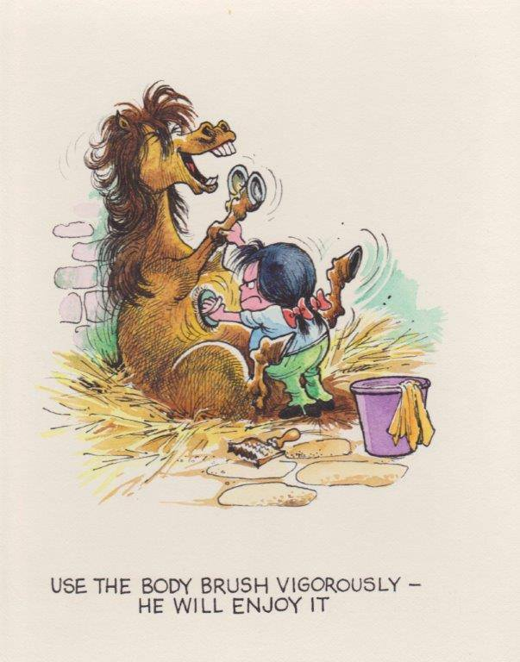
SKØR har indgået et samarbejde med Enggårdens Rideskole om afholdelse af ryttermærke 1 og 2.
Undervisningen vil foregå på Enggårdens Rideskole om mandagen fra 26/1 til 13/4 2015 fra kl. 18 til 19:30.
Den samlede pris er 1400 kr. og skal være indbetalt inden start på undervisningen. Depositum 350 kr. ved tilmelding.

Betalingen kan foregå ved bankoverførsel til konto 1551 – 7949995 eller via mobilpay på 27218989.
Tilmelding til Maibritt på mail pillemus@gmail.com eller mobil 27218989 med navn, adresse, mail og telefonnr.
Mvh Breddeudvalget SKØR

